Top news　お正月

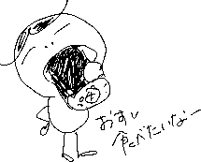

**Tonton Times**

**2019年2月号　日比寛子**

　あっという間に年が明けてから1か月がたちましたね。さて、今年のお正月も可児で過ごすことができました！わーい！

　おいしいおせちを食べて、みんなで笑ってが大好き！今年も素敵なお正月を過ごさせてもらい、幸せな気持ちで2019年をスタートすることができました。

　今年のお正月はお父さんが病院で入院…。お目目の調子はいかがですか？よく見えるようになった目で、新しい年のスタートはいかがですか？また愛知県に帰った時にお話聞かせてねー♪

　今年の夏には26歳。20代も後半戦です。チャレンジする心も忘れずに、かっこいい大人になろうと思います♪

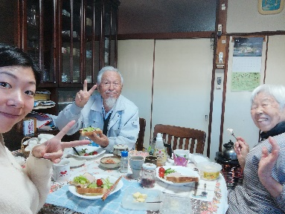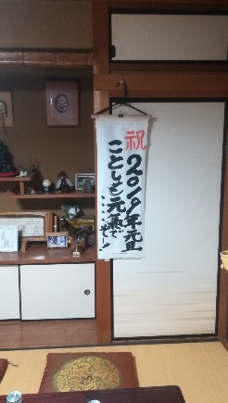　1年後のお正月はどんな面白い話でもりあがるかな？もうすでに楽しみでたまらないとおこさんでしたとさ。改めまして、今年もよろしくお願いいたします！みんな素敵な1年が過ごせますように♪

営業マンとおこのお話

　相変わらずお仕事は忙しく、時々帰るのが23時半とかになることも…。忙しいけれど、それはこの会社が今のりにのっている証拠。急上昇している会社に勤めていろんなことを学べる環境にいることに感謝しなきゃな～と、張り切って働いています。（時々、こんなに働いてパンクしないようにしないとなーって自分に言い聞かせながら。）上長も、この先どのくらいの仕事量になっていくのか想像がつかないくらい。会社的には目指せ株式上場まっしぐらっていうところです。

　さて、毎日めまぐるしく働いている営業マンとおこさんですが、最近こんなことがありました。



　夏に3か月のイギリス留学を申し込んでくれた大学3年生の女子大生、打ち合わせなども順調に進んでいたのですが、ある日その子のお母さんから電話が…。「こんな聞いたこともない留学会社に娘のことは任せられません！」とのこと…。話を聞くと、どうやら申し込んでから2か月後にお母さんに初めて留学のことを話したんですって。そりゃお母さんびっくりだろーよ。

　そこで、理解してもらえるように、お母さんと一緒に来館してもらいました。しっかり話したら、安心してくれたんだけど、気持ちは完全に幼稚園の先生モード（笑）最後には「弟も留学したいって言ってるからまた来ます～」とのこと。うれしかったし、前職が役に立って何よりなひと時でした。あと一か月くらいでバンビの子どもたちも卒園式。保護者の方から時々メッセージが届くたびに、「子どもたち元気かなー」という気持ちとともに「お母さんたち元気かなー」って同時に思い出します。

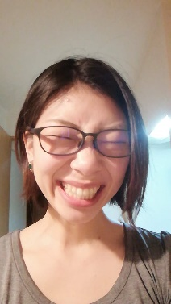　今回3か月イギリス留学を決めた女子大生、今までお母さんに甘えっぱなしで、今回初めて自分でお金も貯めて、夢だったイギリス留学の計画を始めたんですって。きっと思い出に残る夏になることだろうな～。そのきっかけづくりに携わることができて、なんだかほんわかした気持ちの営業マンとおこでしたとさ。

←パソコンのブルーライトからお目目を保護するためにブルーライトカットの眼鏡着用！

バングラデシュからのお客さんのお話

　お母さんから「お友達がバングラデシュから3人大阪に行くよ！よろしく！」とのミッションのもと、休日に大阪駅へ。大阪駅に集合とは言われたものの、若干の不安が的中。集合場所だと思っていたところで時間通りに待っていてもどこにもいません。そうです、大阪駅大きんです。改札前集合とは言われましても改札いろんなところにあるんですもん。（笑）何とか少しのヒントとともに探し当てることに成功！はじめまして♪

　お昼ご飯は…大阪といえば「お好み焼き！」お母さんと大阪に来た時に食べに行った「ゆかり」に行ってきました！飲み物も注文したのですが、みんな口をそろえて、「日本の飲み物は全部冷たい！」とのこと。オレンジジュースを注文してたのですが、氷を解決…とはいかず、なんと、お湯を注文！お湯で割って飲んでました。バングラデシュには冷たい飲み物はないのかしら？？

　そのあとはインターナショナルスクールに訪問。初めてあんなに長い間通訳をしました。みんな一斉にしゃべるからまとめるのに必死。さらに専門用語が飛び交いすぎて私が理解するのに時間もかかり…英語もっと勉強しようと再認識しました。

　梅田でインターナショナルスクールをしていたのですが、この2月からもう少し大きくなった建物に移転。先生も募集しているとのことでした。

　私のおもちゃのプロジェクトのことを話したらすごく共感してくれて、「ぜひ、空いている日でいいので、先生として来てください！」と言ってもらい、なんだか、私の夢にも少し近づいて、有益なひと時になりました。このチャンスを逃さないようにしないと…。ありがたい♪

　夜は9時までにまた新たなる目的地に行かなければならなかったので、日本といえば、コンビニ！好きなものを買って、我が家に招待して、コンビニご飯会！もっと、「おー！！！」ってなるかと思っていたけれど、そもそも普通のお店との違い、便利さわかってるのか？ん？ってあんまり反応はなかったです。（笑）あったかいスープが飲みたいって言ってたから、みそ汁を作ったら喜んでくれました。やっぱり手作りが一番なのかしら？？

　一番大興奮してくれたのは、電車のチケットを券売機で買った時のこと。地下鉄に何度か乗ったのですが、一人ずつ、教えてあげて買ってみたら、「すごいー！」って何度も喜んでくれました♪

　初めて日本に来てくれた人たちのおもてなしは、日本人が考えていることよりも、意外なことに喜んでくれたりするので、その発見が毎回楽しいですね♪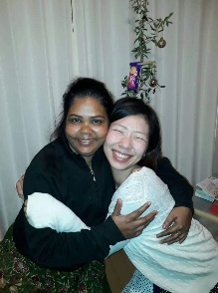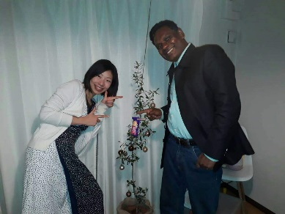

　途中電車に乗り遅れてはぐれてしまったり、ハプニングもありましたが、にぎやかな、ゆかいな1日にになりました♪また会えるのを楽しみに♪

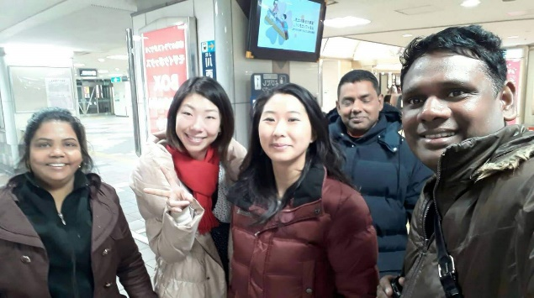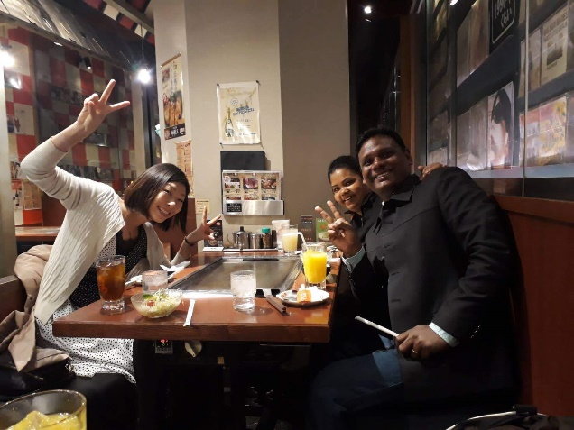

初めてお家にお客さんが来たお話

　大阪の三国に引っ越してきてから早3か月がたちましたが、ラベンダーハウスの時のようにたくさんの人の出入りはあんまりありません。（なんでって、仕事が忙しくて、仕事がある日は帰ってくるのが遅いから！）

　でも、いつか私のちいさなワンルームのお部屋に誰かを招待したいなーと思っていました。

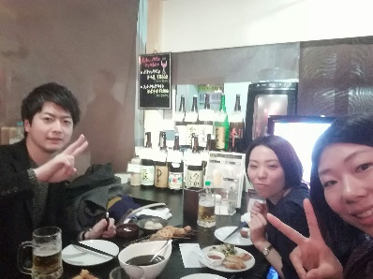　職場の人たちとはとてもなかよしです。そこで思い切って我が家へ初めて招待♪みんなで仕事終わりにお酒とおつまみを買っておしゃべりを楽しみました💛やっぱりお家に招待して楽しむことができるのはいいですね！小さなお部屋だけど、たくさんの人たちが出入りできる、ちょっとした集まれるお家になれたらいいなって思います♪

　　ぜひ、あったかくなったら遊びに来てね♡



お誕生日おめでとう！

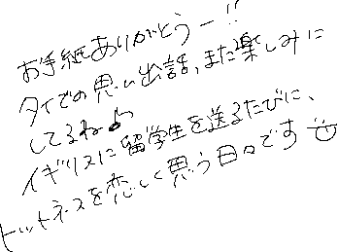

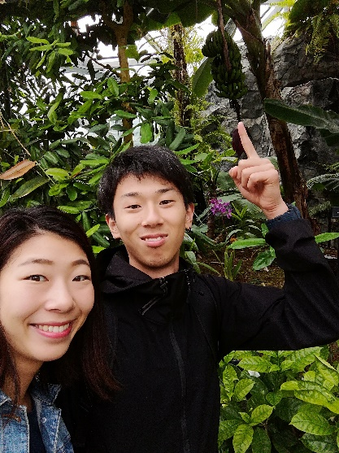　1月27日！ちーくんお誕生日おめでとう♡ちいちゃいちいくんが、23歳！新しいお仕事楽しそうで何よりです♪また愛知県に帰ったらよろしく！あーそーぼー！

